DETĀLPLĀNOJUMS

Zemes gabalam 3.līnijā 22A, Jelgavā (kadastra apzīmējums 0900 021 0303)

III
APBŪVES NOSACĪJUMI

Detālplānojuma ierosinātājs: | Zemes gabala 3.līnija 22A, Jelgavā,  īpašnieks SIA “Prizma Projekts”  Reģistrācijas numurs 43603066480
Detālplānojuma izstrādātājs | SIA “Arhitektūra un vide”  Reģistrācijas numurs 43603016278

2021
Saturs

1. Vispārējie nosacījumi 3
2. Savrupmāju apbūves teritorijas (DzS) 3
3. Transporta infrastruktūras teritorija (TR) 4
4. Vides pieejamība 4
5. Nosacījumi katrai jaunveidojamai zemes vienībai 5
6. Detālplānojuma realizācijas kārtība 7

Vispārējie nosacījumi

  - Detālplānojuma teritorijas apbūve un izmantošana veicamā saskaņā ar Jelgavas pilsētas teritorijas izmantošanas un apbūves noteikumiem, kā arī atbilstoši Latvijas likumu un normatīvo aktu prasībām.
  - Teritorijas apbūves un izmantošanas nosacījumi, kas netiek detalizēti šī detālplānojuma apbūves nosacījumos, piemērojami saskaņā ar Jelgavas pilsētas teritorijas izmantošanas un apbūves noteikumiem.
  - Saskaņā ar Jelgavas pilsētas pašvaldības 2017.gada 23.novembra saistošo noteikumu nr. 17-23 “Teritorijas izmantošanas un apbūves noteikumi un grafiskās daļas apstiprināšana” un Jelgavas pilsētas teritorijas plānojuma 2009.-2021. gadam (ar grozījumiem, kas apstiprināti ar Jelgavas pilsētas domes 2017.gada 23.novembra lēmumu Nr. 13/2) prasībām detālplānojuma teritorija atrodas Savrupmāju apbūves teritorijā DzS. Lai nodrošinātu piekļuvi jaunveidojamām zemes vienībā ir veidojama iela - Transporta infrastruktūras teritorija TR.

Savrupmāju apbūves teritorijas (DzS)
  - Savrupmāju dzīvojamās apbūves teritorijas ir funkcionālā zona, ko nosaka, lai nodrošinātu mājokļa funkciju savrupam dzīvesveidam, paredzot atbilstošu infrastruktūru, un kuras galvenais izmantošanas veids ir savrupmāju apbūve.
  - Atļautā izmantošana:
Dzīvojamā māja (11001)- savrupmājas, rindu mājas.
  - Palīgizmantošana:
    - Saimniecības ēkas,
    - Pašvaldības ielu tiešā tuvumā tirdzniecības un/vai pakalpojumu objektu apbūve (12002)- veikali (tirdzniecības platība līdz 100m2), aptiekas, sezonas rakstura tirdzniecības vai pakalpojumu objekti (tirdzniecības kioski un segtie tirdzniecības stendi), kafejnīcas, sadzīves un citu pakalpojumu objekti;
    - Izglītības un zinātnes iestāžu apbūve (12007)- Pirmsskolas aprūpes un izglītības iestādes.
  - Zemes vienības minimālā platība – 1000 kv.m, rindu mājai 350 kv.m.
  - Rindu mājas sekcijas var atrasties katra savā zemes vienībā. Paredzot rindu māju apbūvi, zemes vienību atļauts sadalīt tikai pēc šo ēku nodošanas ekspluatācijā.
  - Zemesgabala maksimālais apbūves blīvums – 30 %.
  - Minimālā brīvā zaļā teritorija zemes vienībā – 60 %.
  - Vienā zemes vienībā atļauts būvēt vienu dzīvojamo ēku.
  - Maksimālais stāvu skaits - 2 stāvi un mansardstāvs.
  - Maksimālais ēkas un būves augstums 12 m.
  - Būvlaide noteikta 6m attālumā no 3.līnijas un jaunveidojamās piebraucamās ielas sarkanajām līnijām.
  - Žogi:
    - Gar ielu žogi ir izvietojami pa ielas sarkano līniju. Detālplānojuma teritorijā žogiem ir jābūt viena augstuma, stilistiski vienotiem;
    - Jaunveidojamās zemes vienības drīkst iežogot ar žogu ne augstāku par 1,5m vai dzīvžogu ne augstāku par 2m. pa ielas sarkano līniju.

  - Ēku būvniecību jaunveidojamās zemes vienībās atļauts uzsākt pēc piekļuves nodrošinājuma no jaunveidojamās ielas un pēc pieejamo inženierkomunikāciju izbūves.
  - Jaunveidojamās ēkas un būves vēlams izvietot tā, lai tiktu saglabāti esošie koki, nodrošinot tiem augšanai atbilstošus apstākļus.

Transporta infrastruktūras teritorija (TR)

  - Transporta infrastruktūras teritorijas ir funkcionālā zona, ko nosaka, lai nodrošinātu visu veidu transportlīdzekļu un gājēju satiksmei nepieciešamo infrastruktūru un inženiertehnisko apgādi.
  - Atļautā izmantošana: transporta lineārā infrastruktūra (14002)- iela, inženiertehniskā infrastruktūra.
  - Jaunveidojamās ielas parametri:
    - Detālplānojuma teritorija ir veidojama kā dzīvojamā zona, kur priekšroka ir gājējiem un velosipēdistiem;
    - Ielai ir pielietojami atbilstoši Ceļu satiksmes noteikumiem noteikti marķējumi un veicami pasākumi auto satiksmes kustības ātruma samazināšanai;
    - Attālums starp sarkanajām līnijām ne mazāks kā 10m;
    - Jaunveidojamās ielas sarkanajās līnijās ir izvietojama brauktuve vismaz 6 m platumā ar cieto segumu (bruģa, asfalta, betona vai tam līdzvērtīgs cietais segums), kas izmantojama visa veida transporta līdzekļiem un gājējiem, ielas apgaismojums, lietus ūdens savākšanas ievalka, inženierkomunikācijas;
    - Jaunveidojamās ielas strupceļa posms ir noslēdzama ar apgriešanās laukumu ne mazāku kā 12mx12m.

Vides pieejamība
  - Visā detālplānojuma teritorijā veicot būvniecību un veicot labiekārtojuma darbus, jānodrošina vides pieejamība katrai jaunveidojamai zemes vienībai.
  - Vides pieejamības pasākumi ir jānodrošina saskaņā ar Latvijas likumu, normatīvo aktu, kā arī sabiedrisko organizāciju izdoto metodisko norādījumu prasībām.

Nosacījumi katrai jaunveidojamai zemes vienībai

N.p.pl. | Platība m² | Apb.not | Atļautā izmantošana | Apgrūtinājumi un ierobežojumi, Platība ha | Adresācijas priekšlikums
1. | 1259 | DzS | Savrupmāju apbūves teritorijas  Galvenā atļautā izmantošana-  Savrupmājas, rindu mājas  Individuālo dzīvojamo māju apbūves zeme NĪLMK 0601 | Ekspluatācijas aizsargjoslas teritorija gar ielu vai ceļu- sarkanā līnija (7312030100)  0,01616ha  Ekspluatācijas aizsargjoslas teritorija ap ūdensvadu, kas atrodas līdz 2m dziļumam  (7312010101)  0,0004 ha  Ekspluatācijas aizsargjoslas teritorija ap elektrisko tīklu gaisvadu līniju pilsētās un ciemos ar nominālo spriegumu līdz 20kilovoltiem  (7312050601)  0,0198 ha  Ekspluatācijas aizsargjoslas teritorija gar pazemes elektronisko sakaru tīklu līnijuun kabeļu kanalizāciju (7312040100) 0.0003ha | 3.līnija 22A
2. | 1234 | DzS | Savrupmāju apbūves teritorijas  Galvenā atļautā izmantošana-  Savrupmājas, rindu mājas  Individuālo dzīvojamo māju apbūves zeme NĪLMK 0601 |  | Prizmas iela 1
3. | 1281 | DzS | Savrupmāju apbūves teritorijas  Galvenā atļautā izmantošana-  Savrupmājas, rindu mājas  Individuālo dzīvojamo māju apbūves zeme NĪLMK 0601 |  | Prizmas iela 3
4. | 1229 | DzS | Savrupmāju apbūves teritorijas  Galvenā atļautā izmantošana-  Savrupmājas, rindu mājas  Individuālo dzīvojamo māju apbūves zeme NĪLMK 0601 |  | Prizmas iela 5
5. | 1238 | DzS | Savrupmāju apbūves teritorijas  Galvenā atļautā izmantošana-  Savrupmājas, rindu mājas  Individuālo dzīvojamo māju apbūves zeme NĪLMK 0601 |  | Prizmas iela 7
6. | 1306 | DzS | Savrupmāju apbūves teritorijas  Galvenā atļautā izmantošana-  Savrupmājas, rindu mājas  Individuālo dzīvojamo māju apbūves zeme NĪLMK 0601 |  | Prizmas iela 9
7. | 1543 | DzS | Savrupmāju apbūves teritorijas  Galvenā atļautā izmantošana-  Savrupmājas, rindu mājas  Individuālo dzīvojamo māju apbūves zeme NĪLMK 0601 |  | Prizmas iela 11
8. | 1381 | DzS | Savrupmāju apbūves teritorijas  Galvenā atļautā izmantošana-  Savrupmājas, rindu mājas  Individuālo dzīvojamo māju apbūves zeme NĪLMK 0601 |  | Prizmas iela 8
9. | 1385 | DzS | Savrupmāju apbūves teritorijas  Galvenā atļautā izmantošana-  Savrupmājas, rindu mājas  Individuālo dzīvojamo māju apbūves zeme NĪLMK 0601 |  | Prizmas iela 6
10. | 1400 | DzS | Savrupmāju apbūves teritorijas  Galvenā atļautā izmantošana-  Savrupmājas, rindu mājas  Individuālo dzīvojamo māju apbūves zeme NĪLMK 0601 |  | Prizmas iela 4
11. | 1386 | DzS | Savrupmāju apbūves teritorijas  Galvenā atļautā izmantošana-  Savrupmājas, rindu mājas  Individuālo dzīvojamo māju apbūves zeme NĪLMK 0601 |  | Prizmas iela 2
22. | 2146 | TR | Jaunveidojamā iela  Atļautā izmantošana - Transporta lineārā infrastruktūra  Zeme ceļu nodalījuma joslā  NĪLMK 1101 | Ekspluatācijas aizsargjoslas teritorija gar ielu vai ceļu- sarkanā līnija (7312030100)  0,2146ha  Ekspluatācijas aizsargjoslas teritorija ap ūdensvadu, kas atrodas līdz 2m dziļumam  (7312010101)  0,0224 ha  Ekspluatācijas aizsargjoslas teritorija ap elektrisko tīklu gaisvadu līniju pilsētās un ciemos ar nominālo spriegumu līdz 20kilovoltiem  (7312050601)  0,0119 ha  Ceļa servitūta teritorija (7315030100) 0,0204ha | Prizmas iela
Kopā | 31032

Skatīt sadaļas Grafiskie materiāli plānu Nr. 2 “Teritorijas sadalījums un funkcionālais zonējums”

Detālplānojuma realizācijas kārtība

Detālplānojums zemes gabalam 3.līnija 22A, Jelgavā, (kadastra apzīmējums 0900 021 0303) pēc tā stāšanās spēkā ir realizējams saskaņā ar Administratīvo līgumu, kas noslēgts starp pašvaldību un detālplānojuma īstenotāju, sekojošā kārtībā:

- Detālplānojums ir realizējams pa kārtām. Kārtas iespējams apvienot un mainīt to kārtību
- Pirmajā kārtā:
  - Izstrādājams būvprojekts jaunveidojamās ielas izbūvei ar pieslēgumu 3.līnijai.
  - Izbūvējams pirmās kārtas ielas posms.
  - Izstrādājams konceptuāls elektroapgādes risinājums visai detālplānojuma teritorijai un precizējot patērētāju skaitu, saņemot tehniskos noteikumus, ir veicami elektroapgādes pieslēgumi.
  - Izstrādājams konceptuāls ūdensapgādes un kanalizācijas risinājums visai detālplānojuma teritorijai, izbūvējamas ūdensvads realizācijas pirmajai kārtai.
  - Pēc piekļuves nodrošināšanas ir uzsākama ielas posmam pieguļošo jaunveidojamo zemes vienību nodalīšana.

- Nākošajās kārtās:
  - Izbūvējams nākošās kārtas ielas posms.
  - Veicami pieslēgumi iepriekšējās kārtās izbūvētajām inženiertīkliem un pilsētas centralizētajām komunikācijām.

- Ēku būvniecības process uzsākams pēc piekļuves (ceļa izbūve vismaz ar šķembu iesegumu) un pieejamo tīklu nodrošinājuma (vismaz elektroapgāde un ūdensapgāde).
- Jaunveidojamās ielas labiekārtojuma elementu izbūve (ielas apgaismojums, ietves, apzaļumojums) veicama pēc būvniecības darbu pabeigšanas zemes vienībās.
- Ēku būvniecība veicama saskaņā ar Latvijas normatīvo aktu, Jelgavas pilsētas teritorijas izmantošanas un apbūves noteikumu prasībām.
- Detālplānojuma teritorijas īpašnieki ir atbildīgi par pieejamo inženiertīklu izbūvi un ceļa izbūvi. Par zemes vienību apbūvi un iebrauktuvju izbūvi no piebraucamā ceļa līdz apbūvei ir atbildīgi jaunveidojamo zemes vienību potenciālie īpašnieki.
- Ja zemes vienību apbūve netiek veikta, teritorija ir sakopjama un uzturama kārtībā, saglabājot esošo izmantošanu.

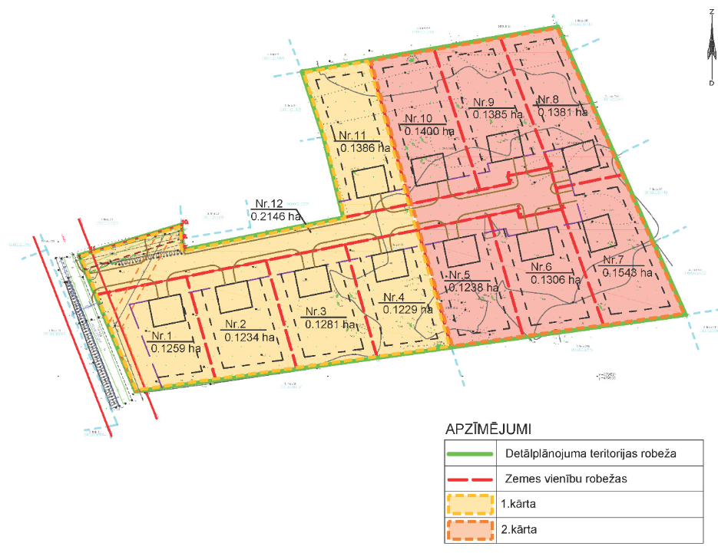
Attēls Nr. 1 Detālplānojuma realizācijas kārtas

